EL POBLAMIENTO DE AMÉRICA
En el territorio americano, los restos humanos más a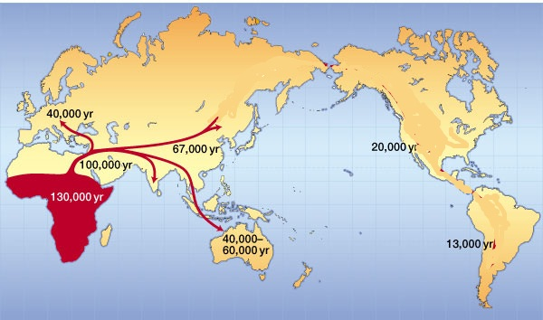ntiguos que se han encontrado son mucho más recientes que en África, Asia o Europa. Los testimonios de poblamiento humano tienen una antigüedad de 15.000 a 20.000 años. Historiadores y antropólogos deducen, por lo tanto, que el hombre americano no es autóctono, sino que llegó al continente cuando ya estaba desarrollada la especie Homo Sapiens Sapiens. El problema es saber, pues, cuándo y cómo se produjo el traslado, la ubicación y el posterior desarrollo de los pueblos americanos originarios.
Tenemos varias hipótesis acerca del poblamiento de América. Una de las hipótesis supone la llegada de pobladores a través de un puente de tierra en el actual estrecho de Bering durante la última era glacial. Fue planteada en un principio por el norteamericano Alex Hrdlicka como la única vía de ingreso de pobladores. En la actualidad, las investigaciones más recientes consideran que hubo varias etapas de poblamiento, hace unos 15 mil, 20 mil o incluso más de 30 mil años.
En esos tiempos se estaba produciendo el último período glacial y los hielos polares cubrían gran parte de las aguas y tierras cercanas, en este caso, al océano Ártico. El mayor volumen de los hielos hizo retroceder las aguas y emergieron tierras. Los animales de la me-gafauna (mamuts, bisontes) y los hombres que los cazaban caminaron a través de la Beringia, un puente de tierra hoy desaparecido bajo las aguas que unía Siberia y Alaska. Quizás la misma ruta pudo ser recorrida, pero por mar, costeando las islas Aleutianas.
¿Y de qué manera se pobló todo el continente americano? Desde Alaska, los nuevos pobladores pasaron a los territorios de América del Norte bordeando la costa del Pacífico o por el interior del continente. Siguiendo hacia el sur, penetraron en Mesoamérica, para después ingresar en América del Sur por varios caminos: por la costa del Océano Atlántico y por la costa del Pacífico hasta alcanzar, posteriormente, los territorios del sur, sobre Tierra del Fuego. Según los investigadores, el recorrido desde el norte hasta el sur habría durado unos cientos de años, si navegaban en pequeños botes por las costas, o más de mil años, si lo hicieron por tierra. Estos pobladores eran cazadores y seguían a sus presas.
Como pruebas, los arqueólogos han encontrado en América del Norte yacimientos con una antigüedad de 12 mil años. Los restos de animales, mamuts y bisontes, puntas de flechas y restos humanos nos demuestran que allí vivieron cazadores de grandes animales. También se han encontrado otros yacimientos arqueológicos, algunos en América del Sur, mucho más antiguos. En ellos hay restos de animales y de posibles construcciones humanas, pero no restos óseos humanos.
Con las pruebas encontradas hasta ahora, los investigadores han aceptado que la vía de ingreso de los humanos al territorio americano fue a través de la Beringia. Pero, tienen distintas opiniones en cuanto a las fechas. Para algunos, el primer poblamiento debe haberse producido hace 12 000 años aproximadamente. Son los partidarios del poblamiento reciente. Otros investigadores -partidarios de un poblamiento temprano- consideran que quizás se produjo hace 35 mil o, incluso, más de 50 mil años.
Además de los restos arqueológicos, hoy día se hacen estudios comparando la información genética (ADN) de los pobladores actuales y de los restos fósiles encontrados en América y en Asia. Esos estudios demuestran el parecido genético entre estas poblaciones complementando la información sobre pautas culturales. Con las pruebas genéticas se ha comprobado la similitud entre poblaciones actuales de Alaska y las de Siberia. Son los que conocemos como esquimales (o inuit, como ellos mismos se denominan), e ingresaron en territorio americano hace unos 5.000 años navegando por las heladas aguas del mar de Bering.
Otra hipótesis plantea que no habría sido uno solo el origen del hombre americano porque también habrían llegado pobladores procedentes de Polinesia y de Australia a través del Océano Pacífico. Esta teoría, del antropólogo francés Paul Rivet, se apoya en similitudes culturales: lenguaje, danzas, tipo de herramientas, cultivo en terrazas; y también en semejanzas óseas entre las poblaciones de esos lugares de origen y las americanas. Estas poblaciones habrían llegado más recientemente que las otras migraciones, calculándose una antigüedad menor a los 5000 años. Esta teoría, sabiendo que el pueblo polinesio) navegó en buena parte del océano Pacífico, considera que podría haber llegado hasta las costas americanas, posiblemente hasta América Central y del Sur.
Se ha pensado también en otra posible ruta desde Australia hacia Antártida -entonces con un clima algo más templado- y desde allí hasta Tierra del Fuego. No se han encontrado pruebas arqueológicas que comprueben estas dos teorías pero tampoco que las nieguen totalmente.

DOCUMENTO: "El poblamiento de América no será visto entonces como un acontecimiento extraordinario, sino como el último capítulo del poblamiento de la tierra que comienza en los orígenes africanos de la humanidad.(...)
La situación actual del problema puede resumirse en dos posiciones principales. La primera, que agrupa a la mayoría de los investigadores, considera que los primeros hombres que llegaron a América lo hicieron por la vía del estrecho deHering hace aproximadamente 12 mil años. Estos hombres serían portadores de una cultura similar a la del Paleolítico superior del Viejo Mundo a la que mayoritariamente denominan "paleoindio". Dicha población primitiva habría luego evolucionado ¡ocalmente hasta la llegada del europeo. No se descarta la llegada de otras corrientes migratorias, pero éstas sólo habrían afectado la parte norte de Norteamérica.
La segunda (...) es menos precisa y se centra en la existencia de un poblamiento anterior a 12 mil años. (...) Los defensores de un poblamiento "temprano" coinciden en que éste fue obra de un pequeño número de pobladores, que portarían una tradición cultural muy primitiva."
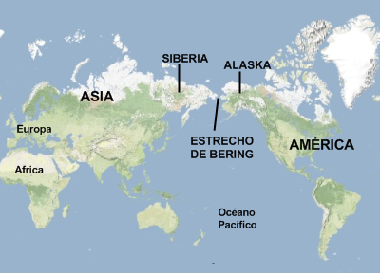
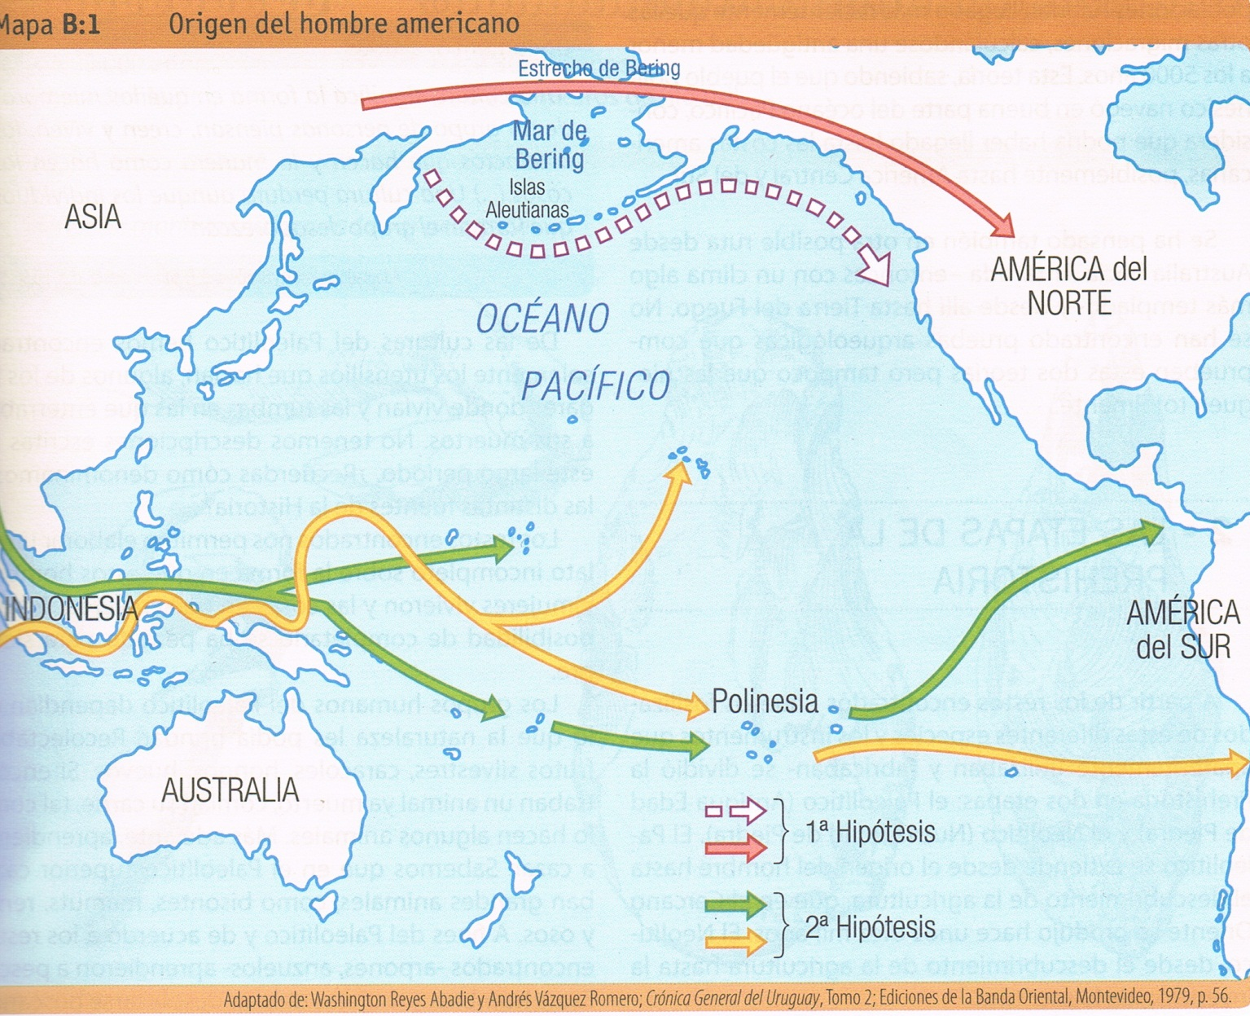
Mapa sobre el poblamiento de América

El poblamiento del mundo y de América (para completar)

